Koppelstraat e.o. tijdelijke verkeersmaatregelen 2021

De gemeente Arnhem laat dit jaar een rotonde aanleggen om de verkeersonveiligheid op het kruispunt Koppelstraat-Zeegsingels-St. Laurentiuslaan te verbeteren. De aanleg van een rotonde is niet alleen beter voor de verkeersveiligheid, maar ook gunstig voor de doorstroming van het verkeer. Tegelijk met de aanleg van de rotonde worden rioolwerkzaamheden uitgevoerd. Om deze werkzaamheden veilig en snel te kunnen uitvoeren zijn verschillende tijdelijke verkeersmaatregelen nodig. Het is daarvoor ook nodig om sommige wegvakken tijdelijk af te sluiten. Voor een aantal tijdelijke verkeersmaatregelen moeten wij verkeersbesluiten nemen.

Overweging artikel 2 Wegenverkeerswet 1994 (WvW 1994)
De in onderstaand verkeersbesluit genoemde verkeersmaatregelen strekken tot de volgende in artikel 2 van de Wegenverkeerswet 1994 (WvW 1994) genoemde belangen:
• het verzekeren van de veiligheid op de weg;
• het in stand houden van de weg en het waarborgen van de bruikbaarheid daarvan;
• het voorkomen of beperken van door het verkeer veroorzaakte overlast, hinder of schade alsmede de gevolgen voor het milieu, bedoeld in de Wet milieubeheer.
Het afsluiten van wegvakken zou in strijd met het in artikel 2 genoemde belang van het verzekeren van de vrijheid van het verkeer kunnen worden geacht. Wij beseffen dat de tijdelijke verkeersmaatregelen een beperking van die vrijheid opleveren omdat er omgereden moet worden om bestemmingen te bereiken. De eerdergenoemde belangen uit artikel 2 van de WvW als het verzekeren van de veiligheid op de weg, de bruikbaarheid van de weg en het beperken van hinder en schade, wegen voor ons echter zwaarder. Het feit dat er tijdelijk overdag moet worden omgereden is naar onze mening niet onevenredig in verhouding tot het doel van de tijdelijke verkeersmaatregelen.

Genoemde wegen zijn in beheer bij de gemeente Arnhem.

Ingevolge artikel 24 van het BABW heeft er overleg plaatsgevonden met een door de Korpschef van Politie gemandateerde verkeersspecialist van de eenheid Oost Nederland.

Op grond van het voorgaande komen wij tot het volgende besluit.

HET COLLEGE VAN BURGEMEESTER EN WETHOUDERS VAN ARNHEM;

gelet op:
• artikel 2 en artikel 18, eerste lid, onderdeel d van de WvW 1994,
• het Reglement verkeersregels en verkeerstekens 1990 (RVV 1990),
• het bepaalde in de artikelen 12, 15, 21 en 37 van het Besluit administratieve bepalingen inzake het wegverkeer;

b e s l u i t:
Op 1 september 2021:
door het plaatsen van borden overeenkomstig model C1 van het RVV 1990, de volgende wegvakken in beide richtingen gesloten te verklaren voor voertuigen, ruiters, en geleiders van rij- en trekdieren of vee:
de Koppelstraat - St. Laurentiuslaan tussen de Eimerssingel-West en St. Laurentiuslaan 39/50;
de Zeegsingel, tussen Dotterlaan en Hondsdrafstraat.
door het plaatsen van borden overeenkomstig model A1 van bijlage 1 van het RVV 1990 een maximumsnelheid van 30 km per uur in te stellen op het overige deel van de St. Laurentiuslaan en het deel van de Koppelstraat tussen de afrit van de Pleijweg en het gesloten deel van de Koppelstraat.
door het plaatsen van borden overeenkomstig model C35 van bijlage 1 van het RVV 1990 het voertuigen te verbieden om elkaar in te halen bij de Koppelstraat ter hoogte van de afrit van de Pleijweg.
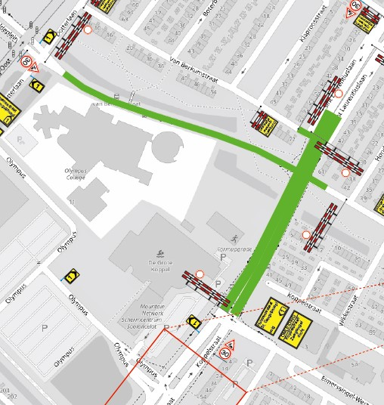
Van 3 september t/m 5 november 2021 en van 29 november t/m 17 december 2021:
door het plaatsen van borden overeenkomstig model C1 van het RVV 1990, de volgende wegvakken in beide richtingen gesloten te verklaren voor voertuigen, ruiters, en geleiders van rij- en trekdieren of vee:
de Zeegsingel tussen Dotterlaan en Hondsdrafstraat.
de aansluiting van de Berkumstraat op de St. Laurentiuslaan - Koppelstraat.
door het plaatsen van borden overeenkomstig model A1 van bijlage 1 van het RVV 1990: een maximumsnelheid van 30 km per uur in te stellen de Koppelstraat en St. Laurentiuslaan tussen de Grote Koppel en de Van Berkumstraat.
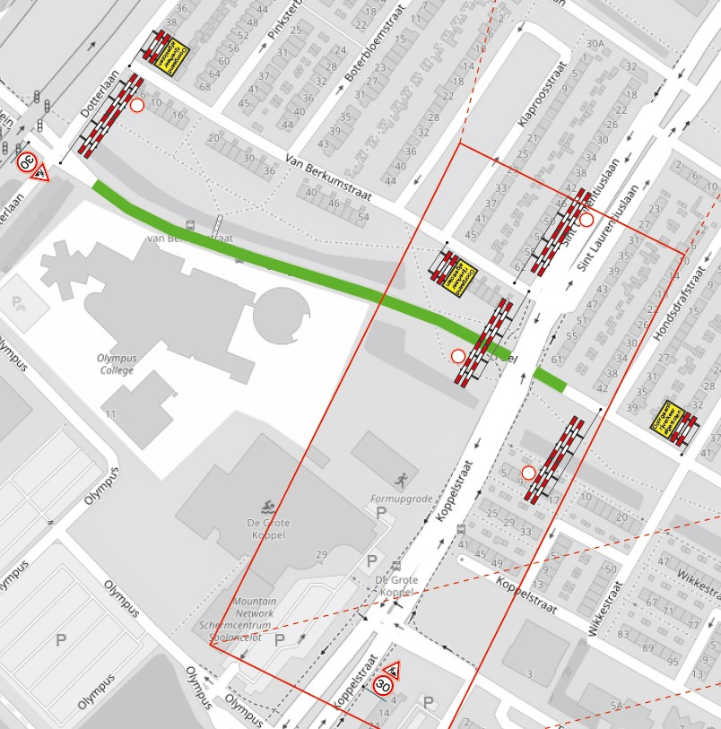
Van 1 september 2021 t/m 17 december 2021:
door het plaatsen van borden overeenkomstig model C1 van het RVV 1990, de volgende wegvakken in beide richtingen gesloten te verklaren voor voertuigen, ruiters, en geleiders van rij- en trekdieren of vee: de fietspaden aan de oost- en westzijde van de Koppelstraat en St. Laurentiuslaan tussen Eimerssingel-West en Veldbloemenlaan.
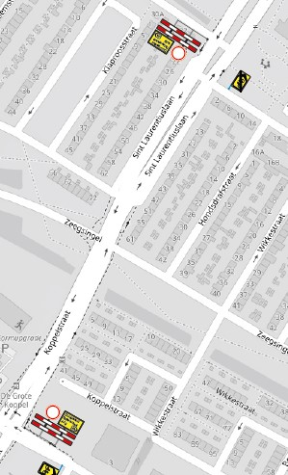
Het college van burgemeester en wethouders van Arnhem,
namens het college,

P.J.G.M. van Hoof
Hoofd van de afdeling Vergunning en Handhaving

Datum besluit: 30 augustus 2021
Zaaknummer: 601974

Als u het met deze beslissing niet eens bent, kunt u op grond van de Algemene wet bestuursrecht binnen zes weken na de dag waarop deze beslissing is bekendgemaakt een bezwaarschrift indienen. Uw bezwaarschrift moet u motiveren en ondertekenen en sturen naar:

Het college van burgemeester en wethouders van Arnhem
Postbus 9200
6800 HA Arnhem

Als u de werking van dit besluit daarnaast wilt laten opschorten kunt u de rechter verzoeken om een voorlopige voorziening te treffen, op grond van artikel 8:81 van de Algemene wet bestuursrecht. Uw verzoek om voorlopige voorziening stuurt u in tweevoud naar:

De voorzieningenrechter van de rechtbank Gelderland
Afdeling bestuursrecht
Walburgstraat 2-4
Postbus 9030
6800 EM Arnhem

